JAN LEPŠÍK

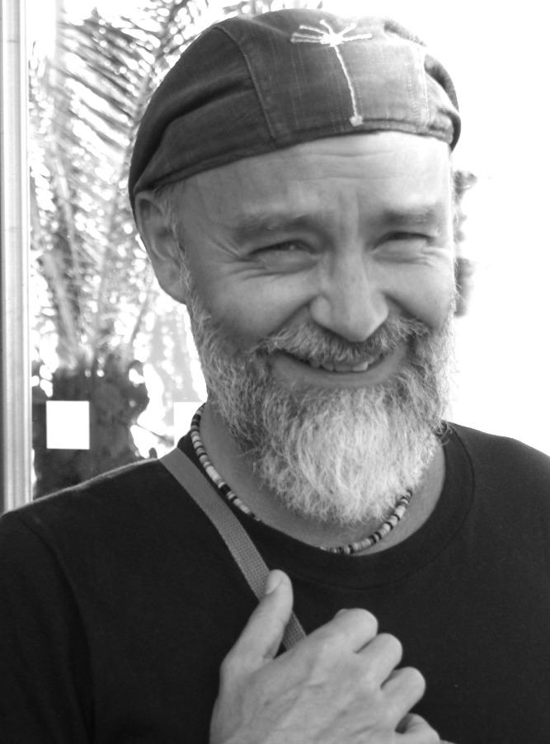KRAJINKY A MADONKY

K malování mě přivedl můj tatínek. Byl vášnivým loutkářem a vše pro rodinné loutkové divadlo si dělal sám. Maloval i kulisy. Učil nás jako děti, jak malovat v perspektivě, jaké má proporce postava a kteří malíři se mu líbí. Měli jsme doma hodně reprodukcí slavných děl v knížkách o malířích. Já jsem později, asi kolem dvaceti, obdivoval Josefa Váchala a od táty jsem dostal první rydla. Začal jsem s grafikou a postupně se dostal k malbě olejem. Moje grafika byla soustředěna na detail. A když mi v roce 2002 voda z povodní zničila tiskařský lis, potřeboval jsem nějaký nový impulz k tvorbě. Tím se stala krajina na Slovensku. Ale chtělo to větší dynamiku a rozmach. A tak jsem po vzoru Zbyňka Roubala (malíř a kulisák z Ústí nad Labem) začal používat špachtli. Když už jsem moc rozmáchlý, tak si namaluji nějakou madonku. To tu krajinu produchovní, já se na chvíli soustředím na detail. Matka Země a matka Krista a nad tím při malbě bloumám. Původně jsem napsal medituji, ale to je moc vznešené a nevím, jestli to vůbec umím. Inzitní umění…ale co to je? Radost z tvorby? Zachycení božské jiskry, která je všude. Někdy se to podaří a někdy ne.